基于雷达通信一体化信号的PAPR抑制研究

**摘 要：**

**关键词:** OFDM-LFM-RCI; PAPR; 模糊函数; 距离分辨率; 误码率

**Abstract:**

**Keywords:** OFDM-LFM-RCI; Ambiguity Function; Range Resolution; BER

# 引言

随着通信设备种类和数目的爆炸式增长，频谱资源短缺愈加严重，因此，提高频谱资源的利用率具有重大意义。近些年，雷达与通信的一体化设计引起了巨大的关注，在一体化设计中，联合波束的设计最为引人注目。

雷达通信一体化设计方案主要分成两大类[1]：一是雷达和通信分别设计各自独立的信号实现各自的功能，它们的波束在发送端利用特定的算法混合在一起，在接收端，利用对应的分离算法将它们分离开来[2]；二是，将通信信息直接调制到雷达波束上，发送端发射带有调制信息的联合波束，同时实现雷达和通信的双重功能。

基于OFDM-LFM的雷达通信一体化(Orthogonal Frequency Division Multiplexing Linear Frequency Modulation Radar Communication Integration,简写为OFDM-LFM-RCI)。

本文其他部分的组织结构如下：第2部分介绍OFDM-LFM-RCI系统结构；第3部分重点介绍OFDM-LFM-RCI联合信号的PAPR抑制算法；第4部分仿真分析OFDM-LFM-RCI系统，并对通信和雷达性能进行分析；第5部分对本文进行总结。

# OFDM-LFM-RCI系统结构

## 系统结构

OFDM-LFM-RCI系统结构如图1所示。



图1. OFDM-LFM-RCI系统结构

Figure 1. OFDM-LFM-RCI System Architecture

## OFDM-LFM-RCI信号设计

OFDM-LFM-RCI信号设计

# PAPR抑制算法

# 实验仿真及性能分析

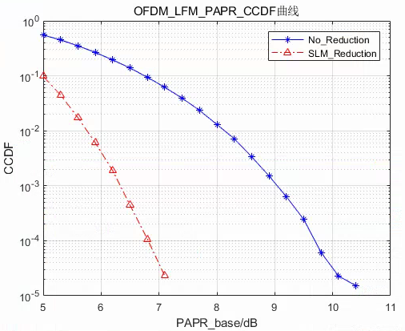

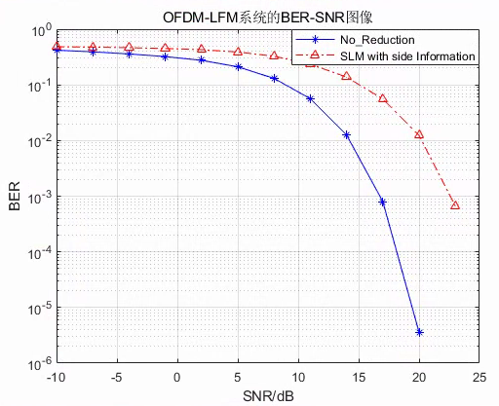

# 总结

参考文献

1. L. Hu, Z. Du and G. Xue. Radar-communication integration based on OFDM signal[C]. 2014 IEEE International Conference on Signal Processing, Communications and Computing (ICSPCC), Guilin, 2014, pp. 442-445.
2. B. Li, H. Kumar and A. P. Petropulu. A joint design approach for spectrum sharing between radar and communication systems[C]. 2016 IEEE International Conference on Acoustics, Speech and Signal Processing (ICASSP), Shanghai, 2016, pp. 3306-3310.